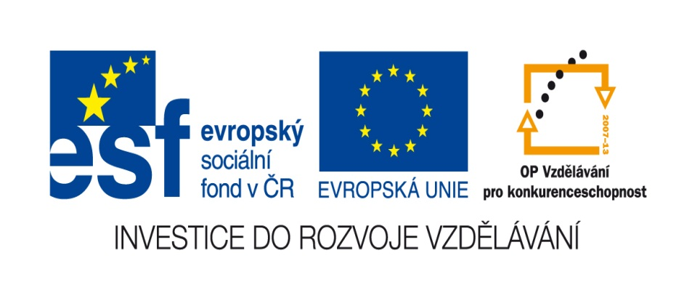

**Cesta za pokladem- násobení a dělení do 50**

Název školy: Základní škola a Mateřská škola Kokory

Číslo projektu: CZ.1.07/1.4.00/21.2149

Autor: Mgr. Jana Hošťálková

Datum: 11. 06. 2012

Název: **VY_32_INOVACE_14 _M_Cesta za pokladem**

Téma: Násobení a dělení do 50, sudá čísla, sčítání přes desítku do 100

Anotace: Pracovní list je určen k procvičení násobení a dělení do 50, žáci si upevní osvojené násobilkové spoje.

Věková skupina: 3. ročník

Vzdělávací oblast: Matematika a její aplikace

Vzdělávací obor : Matematika

Přílohy: řešení

|  |  |  |  |  |  |  |  |  |  |  |  |  |  |  |  |  |  |  |  |
| --- | --- | --- | --- | --- | --- | --- | --- | --- | --- | --- | --- | --- | --- | --- | --- | --- | --- | --- | --- |
|  | **C e s t a z a p o k l a d e m** | | | | | | | |  | C:\Users\Jana\AppData\Local\Microsoft\Windows\Temporary Internet Files\Content.IE5\BD2M30KC\MC900441717[1].png   |  | | --- | |  | | | |  | |  | |  | |
| C:\Users\Jana\AppData\Local\Microsoft\Windows\Temporary Internet Files\Content.IE5\BD2M30KC\MC900055651[1].wmf | |  | | --- | |  | |  | **Vypočítej** | **příklady** |  |  |  |  |  | **6.4** | | |  | |  | |  | |
|  |  |  |  |  |  | **2.9** | **8.5** | **3.9** | **7.2** |  | | |  | |  | |  | |
|  |  |  |  |  | **6.3** |  |  |  |  | **16** | | |  | | **5.4** | |  | |
|  |  |  |  | **5.2** |  | **8** |  |  | **36** |  | | |  | | **8.5** | |  | |
|  |  |  | **4.3** |  | **24** |  | **12** | **28** |  |  | | | **6.5** | | **3.4** | |  | |
|  |  | 3.5 |  | **16** |  |  | **6.3** | **7.4** | **6.4** | **4.8** | | |  | |  | |  | |
|  | 5.4 |  |  | **32** |  |  | **3.8** |  |  |  | | |  | |  | |  | |
|  |  | 3.7 |  | **40** |  |  | **2.1** | Správná cesta za pokladem vede po sudých výsledcích. | | | | | | | | | | |
|  | |  | | --- | | 6.5 | |  | |  | | --- | | C:\Users\Jana\AppData\Local\Microsoft\Windows\Temporary Internet Files\Content.IE5\LH6XVD0S\MC900232987[1].wmf | | **20** | **36** | |  | | --- | |  | | **9.4** | Vybarvi ji modře. | | | |  | |  | |  | |  |
|  | C:\Users\Jana\AppData\Local\Microsoft\Windows\Temporary Internet Files\Content.IE5\LH6XVD0S\MC900232987[1].wmf |  |  |  | **čtvrtina z** | C:\Users\Jana\AppData\Local\Microsoft\Windows\Temporary Internet Files\Content.IE5\LH6XVD0S\MC900232987[1].wmf |  |  | Sečti výsledky z cesty čtvrtin a získáš kód | | | | | | | | | |
|  |  |  |  |  |  |  |  |  | na odemčení pokladu. | | | | | | |  | |  |
|  |  |  |  |  |  |  |  |  | **Kód:** | |  | | |  | | C:\Users\Jana\AppData\Local\Microsoft\Windows\Temporary Internet Files\Content.IE5\LH6XVD0S\MP900386574[1].jpg | |  |
|  |  |  |  |  |  |  |  |  |  | |  | | |  | |  |

**ŘEŠENÍ**

|  |  |  |  |  |  |  |  |  |  |  |  |  |  |  |  |
| --- | --- | --- | --- | --- | --- | --- | --- | --- | --- | --- | --- | --- | --- | --- | --- |
| |  | | --- | |  | | **C e s t a z a p o k l a d e m** | | | | | | | |  | C:\Users\Jana\AppData\Local\Microsoft\Windows\Temporary Internet Files\Content.IE5\BD2M30KC\MC900441717[1].png   |  | | --- | |  | |  |  |  |
| C:\Users\Jana\AppData\Local\Microsoft\Windows\Temporary Internet Files\Content.IE5\BD2M30KC\MC900055651[1].wmf |  |  |  |  |  |  |  |  |  | **24** |  |  |  |
|  |  |  |  |  |  | **18** | **40** | **27** | **14** |  |  |  |  |
|  |  |  |  |  | **18** |  |  |  |  | **4** |  | **20** |  |
|  |  |  |  | **10** |  | **2** |  |  | **9** |  |  | **40** |  |
|  |  |  | **12** |  | **6** |  | **3** | **7** |  |  | **30** | **12** |  |
|  |  | 15 |  | **4** |  |  | **18** | **28** | **24** | **32** |  |  |  |
|  | 20 |  |  | **8** |  |  | **24** |  |  |  |  |  |  |
|  |  | 21 |  | **10** |  |  | **2** | Správná cesta za pokladem vede po sudých výsledcích. | | | | | |
|  | |  | | --- | | 30 | |  | C:\Users\Jana\AppData\Local\Microsoft\Windows\Temporary Internet Files\Content.IE5\LH6XVD0S\MC900232987[1].wmf   |  | | --- | |  | | **5** | **9** | C:\Users\Jana\AppData\Local\Microsoft\Windows\Temporary Internet Files\Content.IE5\LH6XVD0S\MC900232987[1].wmf   |  | | --- | |  | | **36** | Vybarvi ji modře. | |  |  |  |  |
|  | C:\Users\Jana\AppData\Local\Microsoft\Windows\Temporary Internet Files\Content.IE5\LH6XVD0S\MC900232987[1].wmf |  |  |  | **čtvrtina z** |  |  |  | Sečti výsledky z cesty čtvrtin a získáš kód | | | | |
|  |  |  |  |  |  |  |  |  | na odemčení pokladu. | | |  |  |
|  |  |  |  |  |  |  |  |  | **Kód:** | 67 |  | C:\Users\Jana\AppData\Local\Microsoft\Windows\Temporary Internet Files\Content.IE5\LH6XVD0S\MP900386574[1].jpg |  |
|  |  |  |  |  |  |  |  |  |  |  |  |  |

Zdroj obrázků: [www.office.microsoft.com](http://www.office.microsoft.com) Text: vlastní práce autora